实验12 Fragment与Touch事件
【实验目的】
（1）理解Android应用程序组件
（2）掌握Fragment，能够使用Fragment实现
（3）掌握Touch事件处理的方法
【实验环境】
JDK/ Android SDK /ADT/ Eclipse
【实验准备】
（1）复习课件中理论知识
（2）练习课堂所讲的例子
【实验内容】
App底部都有一个菜单，实现这个功能也有多种方法，如：
- TabHost+Fragment
- RadioGroup+Fragment
- FragmentTabHost+Fragment
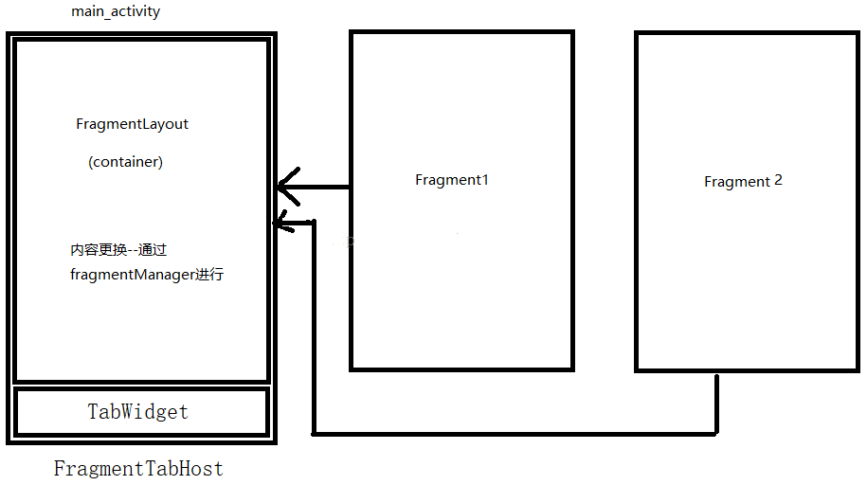
注：FragmentTabHost 包含两个内容：TabWidget和FrameLayout。
标准的FragmentTabHost是TabWidget在上面，FrameLayout在下面。如果想要制作TabWidget在下面的效果，可以在布局文件中手动添加一个FrameLayout，并将FragmentTabHost 中的FrameLayout 的宽高设为0即可。不能省略掉FragmentTabHost 中的FrameLayout。
TabHost是整个Tab的容器，包括两部分，TabWidget和FrameLayout。TabWidget就是每个tab的标签，FrameLayout则是tab内容。TabHost、TabWidget、FrameLayout的anroid:id不能随意设置，必须指定id为：
android:id="@android:id/tabhost"
android:id="@android:id/tabs"
android:id="@android:id/tabcontent"
- 5.0以后有个新控件，BottomNavigator
使用FragmentTabHost 分为三个步骤：
- 初始化FragmentTabHost
- 新建TabSpec
- 将TabSpec添加进FragmentTabHost
（1）使用Fragment实现Tab选项布局
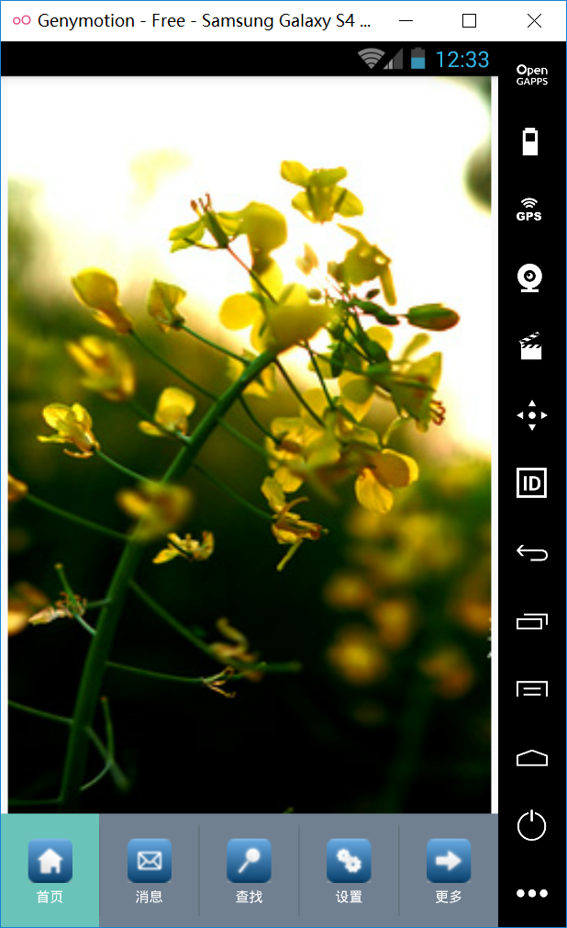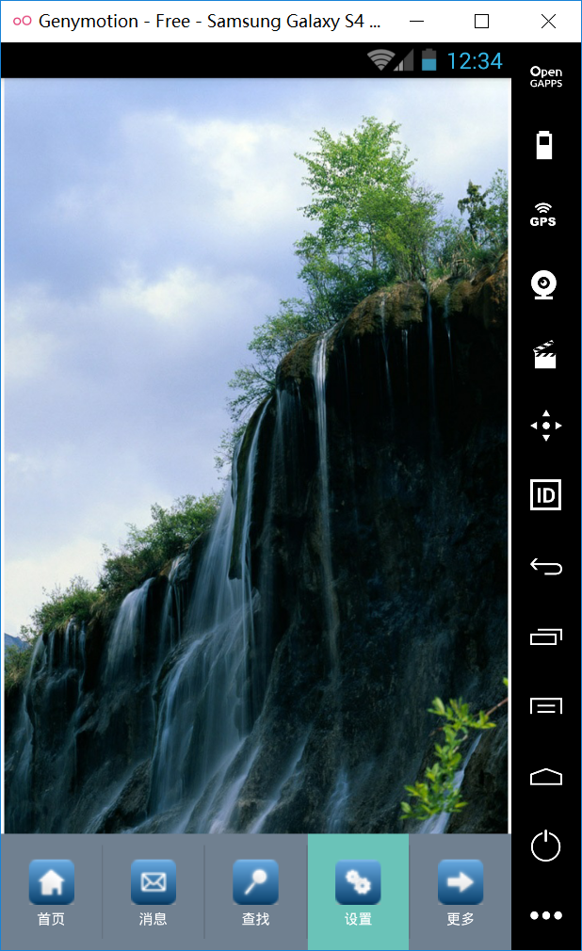
图1 主界面 图2 选择设置
注：Fragment是Android 3.0（API 11）提出的，为了兼容低版本，support-v4库中也开发了一套Fragment API，最低兼容Android 1.6。
（2）触摸事件
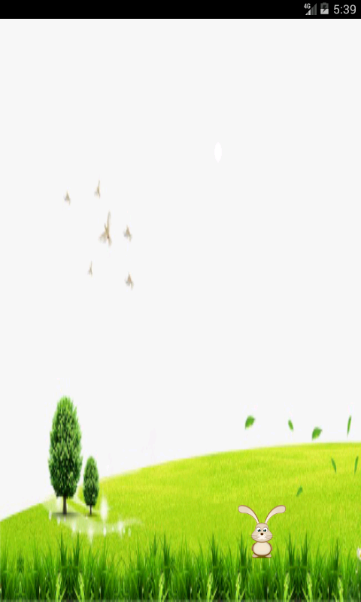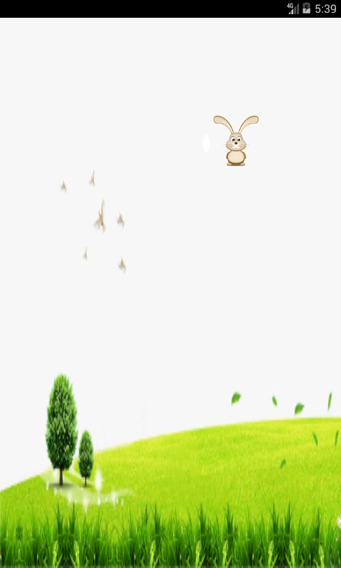
图3 初始界面 图4 点击移动鼠标
提示：布局使用FrameLayout
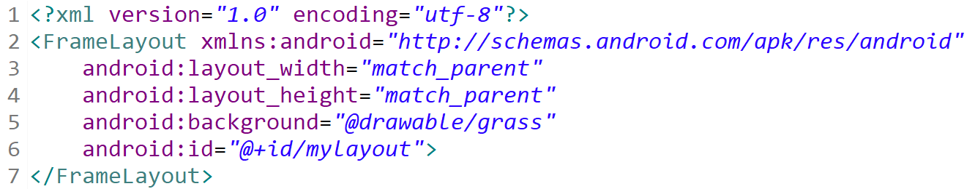
MainActivity：
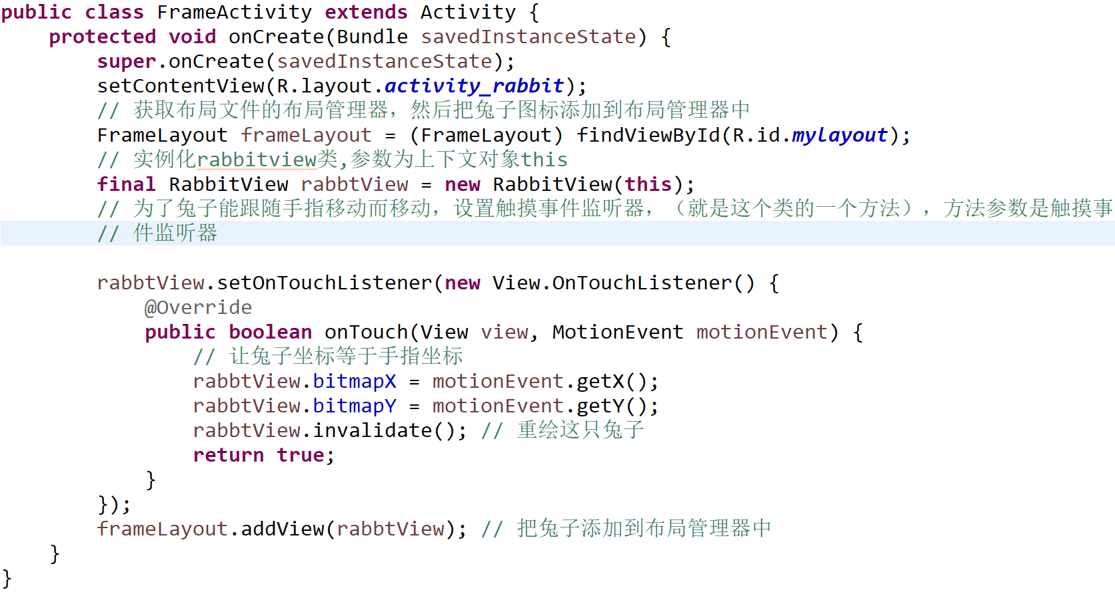
RabbitView：
